漆膜回粘性测定器

产品说明：
腾瑞智科生产的漆膜回粘性测定器符合GB/T 1762标准设计，主要用于检验漆膜干燥后其表面发生的粘附情况。
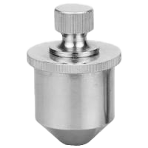

产品参数：
·自重：500 g
·底面积：1cm²
·材质：不锈钢

订购信息： TR 3620--漆膜回粘性测定器

